Für ein besseres wireless-erlebnis
Hervorragender Sound im Alltag mit den neuen Sennheiser-Kopfhörern HD 450BT und HD 350BT

Wedemark/Las Vegas, 6. Januar 2020 – Sennheiser-Sound für den Alltagseinsatz: während der CES 2020 in Las Vegas (7. bis 10. Januar) stellt der Audiospezialist die neuen Bluetooth-Kopfhörer HD 450BT und HD 350BT vor. Sie knüpfen an die beliebten Vorgängermodelle HD 4.40BT und HD 4.50BTNC an und kombinieren Klangqualität mit kabelloser Freiheit, einer Akkulaufzeit von 30 Stunden sowie direktem Zugriff auf Sprachassistenten. Der HD 450BT ermöglicht dank Active Noise Cancelling außerdem ein packendes Klangerlebnis ohne störende Umgebungsgeräusche.

Die neuen kabellosen Kopfhörer von Sennheiser bieten ein erstklassiges Klangerlebnis mit kraftvollem Bass. Der HD 450BT und der HD 350BT sind Bluetooth 5.0-kompatibel und unterstützen hochwertige Audio-Codecs wie AAC, AptX™ und AptX™ Low Latency, das bei Video- oder Gaming-Inhalten dafür sorgt, dass Bild und Ton synchron bleiben. „Die neuen Around-Ear-Hörer HD 450BT und HD 350BT haben wir für all jene entwickelt, die ihr Hörerlebnis auch im Alltag intensivieren möchten“, sagt Jermo Köhnke, Product Manager bei Sennheiser. Dank Active Noise Cancelling sorgt der HD 450BT auch in lauter Umgebung für fesselnden Klang. Zudem kann dieses Modell, wenn gewünscht, auch kabelgebunden genutzt werden.
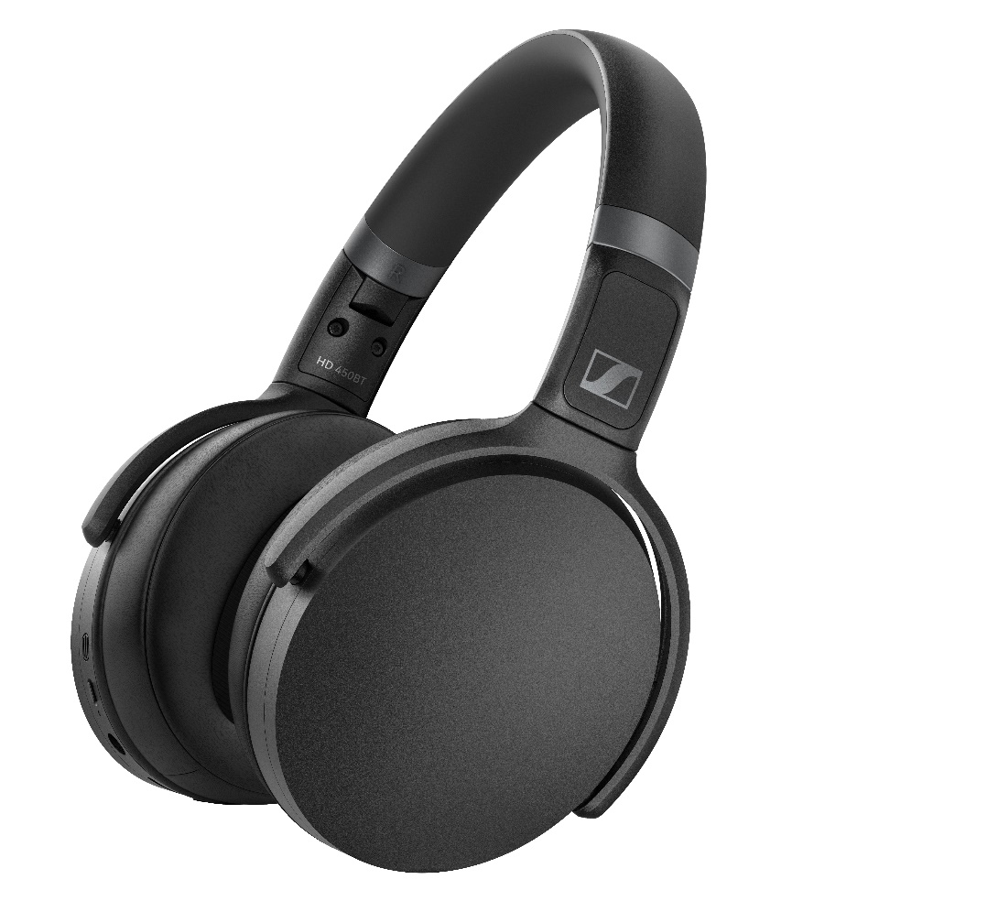

Die neuen Around-Ear-Kopfhörer HD 450BT (hier abgebildet) und HD 350BT kombinieren Klangqualität mit kabelloser Freiheit, einer überzeugenden Akkulaufzeit sowie direktem Zugriff auf Sprachassistenten.

Ob Bassboost oder ausgeglichenes Klangbild: dank der Sennheiser Smart Control App kann das Hörerlebnis mit den neuen Kopfhörern an die eigenen Hörbedürfnisse angepasst werden. Darüber hinaus bietet die App einen Podcast-Modus, der die Verständlichkeit von Podcasts, Hörbüchern und anderen Sprachinhalten optimiert. Auch der Akkustatus, eine Kurzanleitung und Firmware-Updates können über die App aufgerufen werden.

Sowohl der HD 450BT als auch der HD 350BT sind dank einer Akkulaufzeit von 30 Stunden und kurzer Ladezeiten über USB-C ideale Reisebegleiter. Das kompakte, faltbare Design vereint zudem minimalistischen Stil, ergonomischen Komfort sowie hohe Qualität und Langlebigkeit.

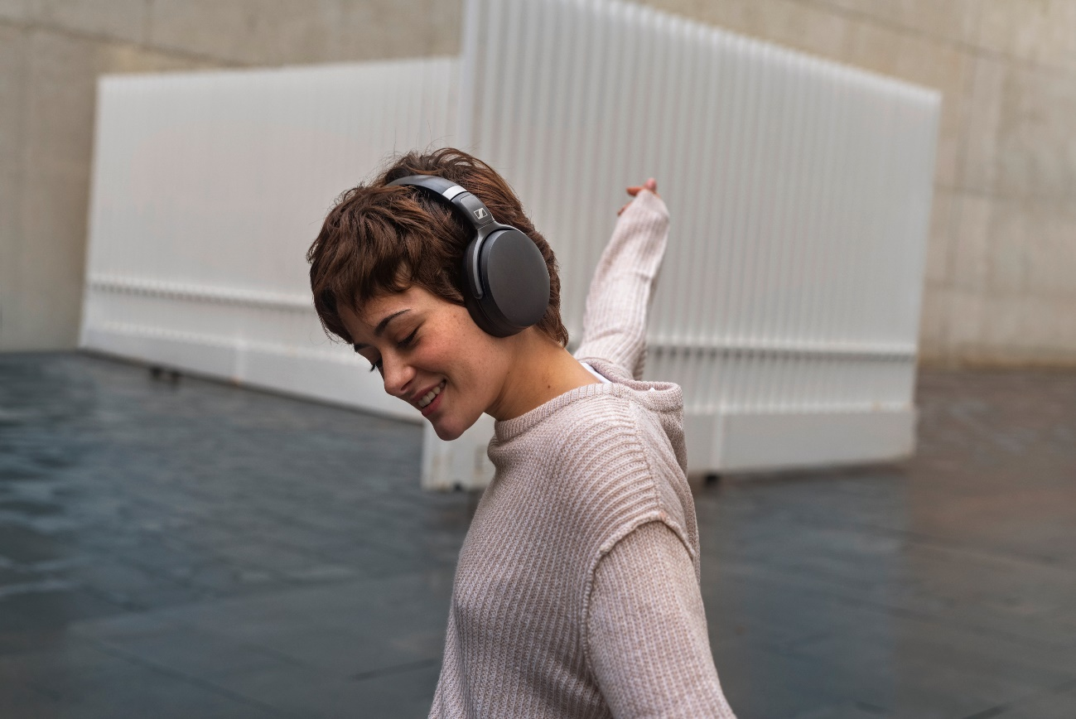

Dank Active Noise Cancelling sorgt der HD 450BT auch in lauter Umgebung für fesselnden Klang.

Beide Kopfhörer sind in den Farbvarianten schwarz und weiß erhältlich. Dabei wissen sie nicht nur optisch, sondern auch durch ihre Benutzerfreundlichkeit zu überzeugen: auf Tastendruck bieten der HD 450BT und der HD 350BT Zugriff auf die Sprachassistenten Siri oder Google Assistant, weitere Tasten an den Ohrmuscheln erleichtern zudem die Steuerung von Musik und Anrufen.

Der HD 350BT ist ab Mitte Januar für 99 EUR (UVP) erhältlich, der HD 450BT wird ab Mitte Februar für 179 EUR (UVP) verfügbar sein.

Über Sennheiser
Die Zukunft der Audio-Welt zu gestalten und für Kunden einzigartige Sound-Erlebnisse zu schaffen – dieser Anspruch eint Sennheiser-Mitarbeiter und -Partner weltweit. Das 1945 gegründete Familienunternehmen ist einer der führenden Hersteller von Kopfhörern, Lautsprechern, Mikrofonen und drahtloser Übertragungstechnik. Seit 2013 leiten Daniel Sennheiser und Dr. Andreas Sennheiser das Unternehmen in der dritten Generation. Der Umsatz der Sennheiser-Gruppe lag 2018 bei 710,7 Millionen Euro. www.sennheiser.com

Pressekontakt DACH Globaler Pressekontakt
Sennheiser electronic GmbH & Co. KG Sennheiser electronic GmbH & Co. KG
Alisa Lönneker Jacqueline Gusmag
Communications Manager DACH Consumer Communications Manager Consumer
T +49 (0)5130 600-1439 T +49 (0)5130 600-1540
alisa.loenneker@Sennheiser.com jacqueline.gusmag@sennheiser.com

